Escuela Normal de Educación Preescolar
Licenciatura en Educación Preescolar
Ciclo escolar 2020-2021

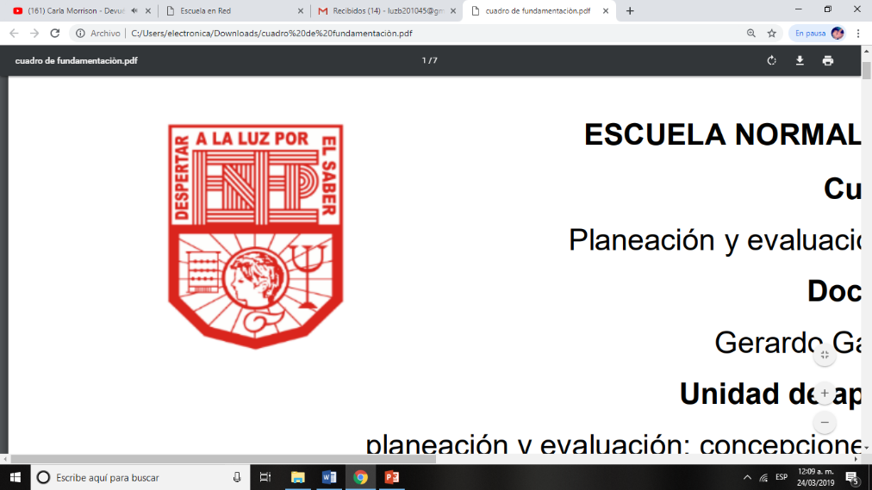

Curso:
Artes visuales

Profesora:
Silvia Erika Sahagon Solís

Alumna:
Luz María Velásquez Mata No.20
3° “B”

Evidencia de aprendizaje. Unidad 1 “Libro del artista”

Unidad de aprendizaje I. Lo que sabemos de las artes visuales

Competencias de Unidad
- Detecta los procesos de aprendizaje de sus alumnos para favorecer su desarrollo cognitivo y socioemocional.
- Integra recursos de la investigación educativa para enriquecer su práctica profesional, expresando su interés por el conocimiento, la ciencia y la mejora de la educación.

18 de abril de 2021 Saltillo, Coahuila

- ¿Qué son las artes visuales?
Como artes visuales se denomina el conjunto de manifestaciones artísticas de naturaleza visual, es decir, las artes que pueden verse en la cual el individuo crea y recrea mundos naturales o fantásticos que le permiten expresar sus sentimientos, emociones, mensajes o percepciones del mundo que lo rodea.
Existen 3 tipos de relaciones visuales:
- Las artes bidimensionales son aquellas como la pintura, la fotografía y la ilustración.
- Algunas de las artes tridimensionales son la arquitectura y la escultura.
- Y artes como el cine, el vídeo, la danza y el teatro son de dimensión espacio-temporal. (Dehud y Akl, 2013)
Hacen referencia a un conjunto de técnicas y disciplinas artísticas que están enfocadas en la apreciación, la interacción y la atención del espectador para percibir los detalles que forman las artes visuales.

- Caracteriza algunas de las teorías sobre el desarrollo de la capacidad creadora
El desarrollo de la capacidad creadora según Victor Lowenfeld
El desarrollo del pensamiento creador tiene una importancia enorme para nosotros como individuos y como sociedad. “La capacidad creadora se considera como un comportamiento constructivo, productivo, que se manifiesta en la acción o en la realización: es el valor opuesto a la conformidad mental” (Lowenfeld, 1980). Es decir, significa la flexibilidad de pensamiento o fluidez de ideas diferentes a los demás expuesta en la acción.
El arte puede considerarse como un proceso continuo pero en cualquiera hay procesos implícitos, como el ambiental o el de los valores sociales, además de la personalidad de cada uno.
Todos los niños nacen creativos y todo lo que les rodea les produce curiosidad natural y su comportamiento exploratorio
El momento más crítico para el estímulo del pensamiento creador es cuando el niño comienza a asistir a la escuela ya que aquí se estructuran las actitudes iniciales y no siempre se comprende que la escuela puede ser el lugar agradable donde se recibe de buen grado la contribución individual y dónde se busca nuevas cosas y se realizan.
Lowenfeld estableció LAS ETAPAS DE DIBUJO y son:
- Etapa del garabateo:
El arte empieza cuando los sentidos del niño tienen su primer contacto con el medio y reacciona ante esas experiencias sensoriales.
Comienza alrededor de los 18 meses y el primer trazo supone un paso muy importante en el desarrollo pues es el comienzo de la expresión que va a conducir al dibujo, a la pintura y palabra escrita. Se puede clasificar en tres categorías:
Garabateo desordenado (18 meses) | - Realiza trazos sin sentidos, en los que suele mirar a otro lado mientras los hace.  - El niño no tiene control visual de sus garabatos y emplea grandes movimientos para él.  - La satisfacción del niño es la experiencia de los movimientos que realiza, es decir, le da placer el movimiento.  - Es un medio de comunicación al que el adulto debe estar interesado por lo que está haciendo.
Garabateo controlado (2 años) | - El niño ha descubierto el control visual sobre los trazos que ejecuta y tiene más control del grafito.  - Los garabatos son mucho más elaborados y a veces descubre ciertas relaciones entre lo que ha dibujado y el ambiente.  - Ya tiene algunos ideales sobre lo que desea plasmar.  - Suele llenar toda la hoja con círculos cerrados, líneas, etc.  - Acudirá al adulto para hacerlo que participe y le de entusiasmo sobre los garabatos realizados.  - Manifiesta interés por el color.
Garabateo con nombre (3 años) | - Es muy significativo, es el inicio de que el pensamiento del niño ha cambiado.  - Conecta dichos movimientos con el mundo que lo rodea y dibuja con intención.  - Los trazos a veces van junto con una descripción verbal de lo que está haciendo y tienen un significado real para el niño.  - Se estimula el pensamiento del niño y se alienta a su imaginación.  - Hay que inculcarle confianza y entusiasmo por este nuevo modo de pensar.

- Etapa preesquemática: (4 a 7 años)
El niño crea ciertas formas que tienen relación con el mundo que le rodea, tiene trazos controlados que se refiere a un objeto visual, es decir, ya está consciente de las formas y es el comienzo de la comunicación gráfica.
Permite a los adultos obtener ciertas claves de lo que es importante en la vida del niño, es un reflejo directo del niño mismo.
Debemos permitirle al menor que descubra libremente sus propias relaciones con el niño y no debemos criticarlo por el uso del color ni decirle cuál es el color correcto para tal dibujo ya que interfería con su expresión.
- Etapa esquemática: (7 a 9 años)
- Etapa del realismo: (9 a 12 años)
- Etapa del razonamiento: (12 a 14 años)
- Etapa de la decisión: (14 en adelante)
La teoría de las inteligencias múltiples según Howard Gardner
Esta teoría plantea la inteligencia como la habilidad para resolver problemas o la capacidad de crear productos valorados por el contexto cultural. Hay 7 tipos distintos y todas se manifiestan como mínimo en un nivel básico independiente de la educación o entorno en la que cada zona del cerebro humano puede expresar en forma de inteligencia.
Dentro de la educación es importante trabajarlas ya que es la manera más sana y eficaz de ayudar a los niños a entender sus emociones y permitirles relacionarse con su entorno mediante estrategias pertinentes para esta enseñanza y exploración de sí mismos y desarrollar estas inteligencias.
Las inteligencias múltiples son:
- Inteligencia lingüística: Capacidad de emplear de manera eficaz las palabras, manipulando la estructura o sintaxis del lenguaje, la fonética, la semántica, etc.
- Inteligencia lógico-matemática: Capacidad de manejar números, relaciones y patrones lógicos de manera eficaz.
- Inteligencia espacial: Habilidad de apreciar con certeza la imagen visual y espacial, de representar gráficamente ideas con líneas, formas, figuras, espacio, etc.
- Inteligencia corporal o kinestésica: Habilidad para usar el cuerpo propio para expresar ideas y sentimientos con coordinación, equilibrio, destreza, fuerza, flexibilidad y velocidad.
- Inteligencia musical: Capacidad de percibir, distinguir, transformar y expresar el ritmo, timbre y tono de los sonidos musicales.
- Inteligencia interpersonal: Posibilidad de distinguir y percibir los estados emocionales y responder de manera afectiva a dichas acciones de forma práctica.
- Inteligencia intrapersonal: Habilidad para conocer los aspectos internos de uno mismo como sentimientos y emociones para orientar la propia conducta y disponer de una imagen de sí mismo.
Todas estas inteligencias trabajan juntas para resolver problemas y alcanzar metas, es fundamental reconocer toda la variedad de inteligencias y sus combinaciones. (Justo, 2015).

- Argumenta sobre el sentido de la representación objetiva y la interpretación subjetiva y relaciona ambas nociones con la educación en artes visuales con niños y niñas de preescolar.
- En la representación objetiva: describimos las cosas tal y como son, el autor no manifiesta sus sentimientos o emociones de lo que describe y obtenemos una información más precisa del objeto representado y es el arte como una imitación de la realidad llevaba a lo bidimensional de un soporte plano o tridimensional de una escultura, la persona que materializa dicho objeto está interpretando el diseño y lo transforma en un objeto real.
- En la interpretación subjetiva: se describen las cosas como las vemos y sentimos reflejando las emociones a su modo de pensar propio, es decir, significa que la persona o el artista vierte su mundo y estado subjetivo sobre el objeto que está creando, siendo una proyección de sueños, de su imaginación y fantasías, estados de ánimo y carencias.
Estas conceptualizaciones posibilitan a los niños a una necesidad y forma de comunicación que estimula sus capacidades creativas y expresivas además que “les proporciona la posibilidad de plasmar su mundo interior, sus sentimientos y sensaciones mediante la imaginación, la fantasía y la creatividad explorando, al mismo tiempo, nuevas estructuras y recursos” (González, 2016).
También les ayuda con su forma de conocer, explorar y manejarse en el espacio, haciendo dibujos, construcciones, etc. y descubrir el mundo que les rodea.

- Menciona el aporte de las artes visuales en la educación preescolar.
Las artes visuales en la educación preescolar fortalecen y desarrollan la sensibilidad, la percepción artística, la imaginación, la creatividad y expresión en los niños. En las distintas modalidades de las artes visuales contribuyen en su desarrollo afectivo, social y creativo.
Se posibilita a los niños a la libertad de expresión de sus ideas, emociones y sentimientos por medio de la apreciación, creación y el trabajo en el aula, reforzando constructivamente los aprendizajes y experiencias enriquecedoras a través de las diversas manifestaciones artísticas sin perder de vista la transferencia de aprendizajes con los contenidos de la educación artística en educaciones preescolar.
Además, se trabajan y enfatizan los diferentes medios de expresión y lenguaje de las artes visuales como dibujo, puntura, escultura, fotografía, etc.
Para ello es necesario contar con los elementos y materiales que posibiliten el desarrollo de esa expresividad en donde el artista utilice la técnica de moldeamiento a partir de sus ideas.

Referencias
Dehud, L. S y Akl, A. M. (2013). Diseño y artes visuales. Manual de conceptos básicos. https://bit.ly/3su2yYo
Gonzáles, A. (2016). Didáctica de las artes plásticas y visuales en Educación Infantil. Capítulo 2. Expresión plástica y visual: un espacio didáctico de aprendizaje activo. UNIR Editorial. Universidad internacional de la Rioja. https://bit.ly/32nPdpY
Justo, M (2015). La teoría de las inteligencias múltiples. Una nueva filosofía de la educación. https://bit.ly/3tqUxoq
Lowenfeld, V. (1980). Desarrollo de la capacidad creadora. Buenos Aires, Argentina. https://bit.ly/2RPanLT

